打开卡片打印程序（如图所示：）
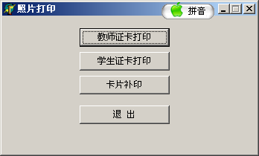

打开要打印的类别，是教师卡打印还是学术卡打印。如果是学生卡打印（如图）
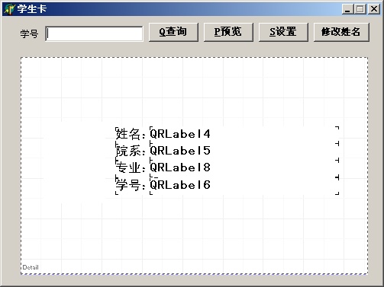
在学号中输入学号，点击查询。结果如图
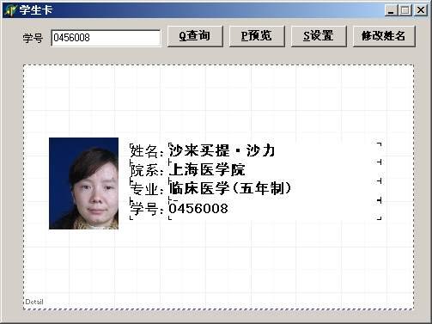

如果不打印“姓名： 院系： 专业： 学号：”等字样，点击设置（如图所示）
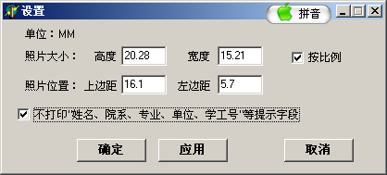
把“不打印“姓名、院系、专业、单位、学工号”等提示字段”复选框打上“√”，点击确定，结果如图所示
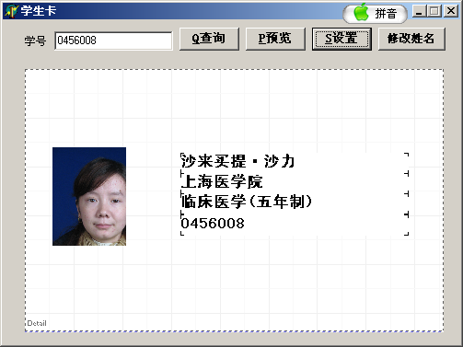
点击“预览”按钮，出现结果如图所示
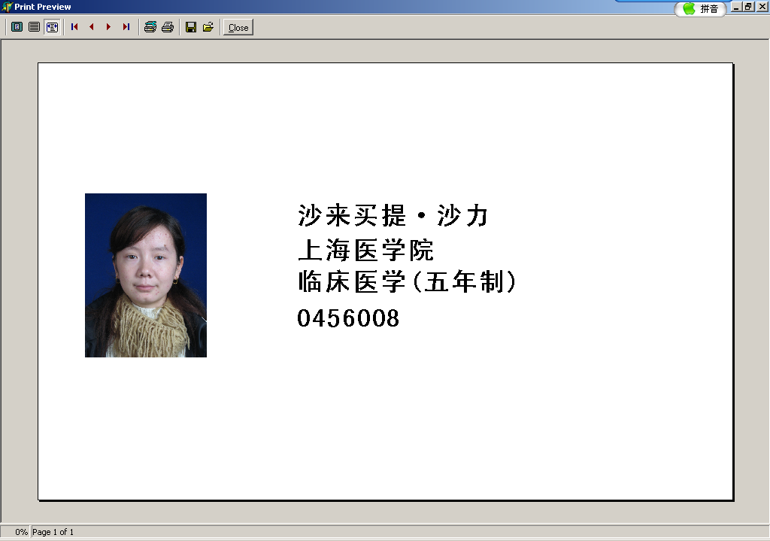
点击工具栏上的“Print SetUp”按钮，出现结果如图所示
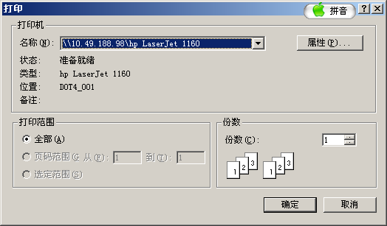
点击“属性”按钮，在“Main”页面选中LandScape。确定
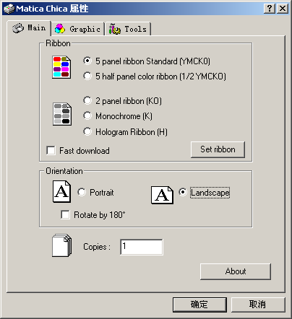
打印照片时有照片的一端先进入打印机

如打印过程出现问题，请打电话和我联系。

